ENERGIA EÓLICA

Introducción

La Energía Eólica (EE) - su nombre procede del nombre griego del dios del viento, Eolos- puede considerarse una de las formas de energía solar indirecta
En efecto, la acción solar térmica sobre la atmósfera terrestre determina diferencias térmicas entre distintas áreas del planeta, en función de un conjunto de factores: latitud, altura sobre el nivel del mar, distancia a las masas de agua, tipo de superficie, vegetación, etc.
Cómo la temperatura de un gas guarda relación con la presión del mismo, de la zona de mayor presión a la de menor presión (aire menos denso y más cálido) circularán vientos, es decir, habrá movimiento de masas de aire.
Por ejemplo desde océanos, mares y grandes espejos de agua, mas frescos, tenderán a soplar vientos hacia las zonas de tierra firme.
Los vientos se ven a su vez influenciados por otros factores, tales como la rotación terrestre.
Esto determina una dinámica permanente, donde las masas de aire buscan equilibrarse sin jamás lograrlo.
Se estima que hasta el 2 % de la radiación solar se convierte en energía cinética del viento.

No es una novedad para la humanidad el aprovechamiento de los vientos: la navegación a vela o los molinos de viento (los más antiguos datan del siglo III antes de Cristo en Persia) son ejemplos de ello.
Dede el S XII d.c. los molinos se propagan por Europa.

Molinos en La Mancha, España, a los que alude el Don Quijote, obra de inicios del S XVII.

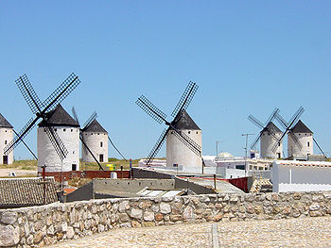

En el último siglo en zonas agrícolas y ganaderas como los EEUU o Argentina, se difunden los molinos para bombeo de agua.
En los últimos 40 años el viento ha comenzado a aprovecharse en gran escala para la generación de energía eléctrica, en función de las sucesivas crisis petroleras y energéticas mundiales. La tecnología está afianzada pero los diseños siguen en desarrollo. Esta es la aplicación a la que nos referiremos aquí.

Condiciones para el aprovechamiento de la EE

Para que un emplazamiento sea considerado apto para el aprovechamiento de la energía eólica, en primer lugar se debe disponer de ciertos niveles de velocidad media en el viento.
Se debe tener en cuenta que la potencia generada por el viento varía con el cubo de la velocidad del mismo, con lo cual a medida que las velocidades aumentan, el recurso se torna más aprovechable e, inversamente, habrá zonas donde los niveles medios del viento no serán los suficientes para justificar la aplicación.
En segundo lugar deberá considerarse si el viento es uniforme y constante, o por el contrario si es turbulento (debido a la presencia de obstáculos o vegetación) y arrachado (ráfagas intermitentes), siendo el primer escenario el deseable.
Por último, en regiones más frías, el aire es más denso y la potencia generada a igual velocidad aumenta.
También será importante evaluar la variación de la velocidad del viento en función de la altura, y conocer los picos de velocidad que se tienen en el potencial emplazamiento, que pueden producir la destrucción de los equipos.
En general a mayor altura la velocidad del viento es mayor y más uniforme. Esta variación se torna notable con las grandes turbinas cuyas estructuras pueden tener hasta 120 m de altura.
Aunque es sólo un criterio general y aproximativo, se puede pensar en que el aprovechamiento eólico con fines energéticos es viable con velocidades mínimas de 3 a 4 m/segundo (cut in speed) y máximas de 25 m/seg (cut out speed).
Esto variará en cierta medida en relación a la tecnología o tipo de molino a emplazar y con los costos específicos en cada caso.

Principio de funcionamiento y aspectos técnicos

Una turbina eólica o aerogenerador consta de un conjunto giratorio, llamado rotor, el cual a su vez se compone de un eje, y las aspas, palas o álabes, inclinados respecto de aquel, y dotados de un perfil aerodinámico para el mejor aprovechamiento del viento.
El viento impulsa el rotor gracias a las palas del mismo (a la inversa de un ventilador) esta energía mecánica se transmite al eje, el cual a su vez acciona un alternador (generalmente trifásico) o dínamo para convertir la energía mecánica de rotación en energía eléctrica.
Esta energía puede almacenarse (en baterías) o enviarse directamente a la red.
Los aerogenadores responden a dos disposiciones típicas: las de eje horizontal (más difundidos) o de eje vertical. En la figura se ven tres tecnologías de eje vertical:

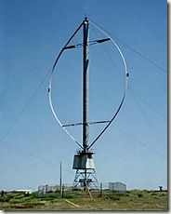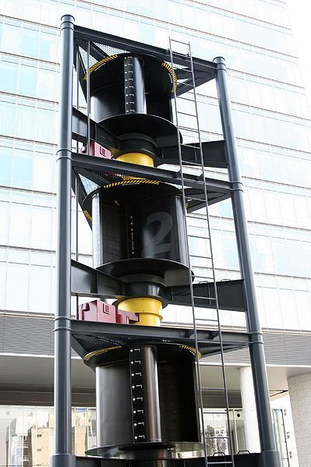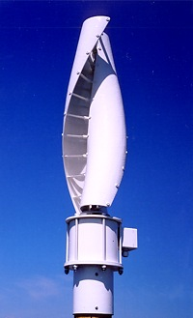
Aerogeneradores de eje vertical: de izquierda a derecha tecnologías Darreius, Savonius y Winside
Los de eje horizontal suelen contar con un sistema de orientación al viento, o veleta, para su mejor aprovechamiento (el plano del rotor gira respecto de la vertical).

Pueden clasificarse por el número de palas, siendo de gran difusión los tripala, en cuanto a los bipala y en particular los monopala, requieren de contrapesos para un funcionamiento balanceado.

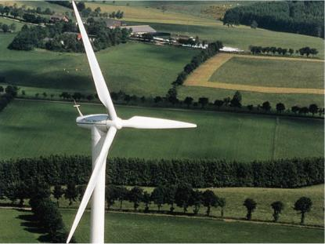
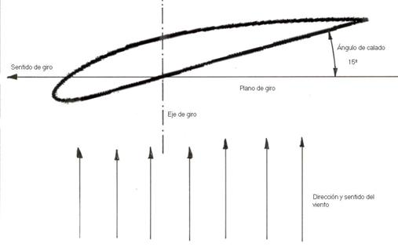
Corte de la pala de un aerogenerador

Aerogenerador de alta potencia de Eje Horizontal

Otro criterio de clasificación es por el tamaño y características de la torre, y por la potencia generada.

Centrémonos ahora en los aerogeneradores de eje horizontal analizando más detalladamente sus partes constitutivas, veremos que constan de una torre que soporta el conjunto de rotor y tren de potencia. Un análisis de costos permitirá definir la altura óptima, ya que si bien a mayor altura habrá mayor generación, también debe tomarse en cuenta que el costo de la estructura se incrementará notablemente. En los grandes generadores la torre es troncocónica, hueca, permitiendo el ascenso de personas hasta la parte superior donde se encuentra la góndola y la hélice.

El rotor consta de una “nariz” similar a la de aviones, con un diseño aerodinámico que minimiza turbulencias y redirecciona el viento para la mejor captación por parte de los álabes, las palas o álabes y un buje que conecta al eje principal, que trabajará a bajas revoluciones (entre 22 y 64 RPM) y alto torque.

Sigue el tren de potencia que consta de una caja de engranajes o multiplicador de velocidad, para convertir las RPM del eje principal a unas 1500 RPM que es la frecuencia de trabajo que necesita el alternador o generador eléctrico propiamente dicho. A la salida de la caja de engranajes aparece así el eje secundario, de menor diámetro, que trabaja a alta velocidad y bajo torque, accionando el generador.
El generador convierte la energía mecánica producida por el rotor en energía eléctrica. Son frecuentemente usados los generadores asincrónicos del tipo jaula de ardilla, munidos de capacitores para mejorar su factor de potencia.

En el caso de conexión a la red, la misma puede ser directa o indirecta, según si la turbina tiene velocidad constante o no. En este último caso, debido a las variaciones de velocidad del viento, existen dispositivos que adaptan la generación electrica a los requerimientos de red. En casos de conexión directa, la propia red limita los picos de frecuencia, por los que los momentos de mayor velocidad del viento no son aprovechados.
El conjunto de eje primario, caja multiplicadora, eje secundario y generador están contenidos dentro de una carcasa llamada “góndola”.

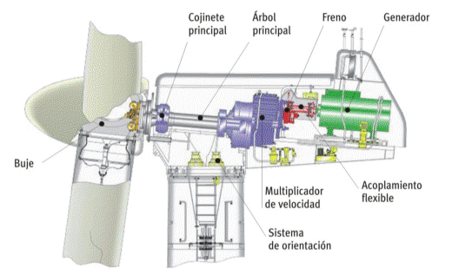
Nariz
Carcasa de la Góndola

Son importantes los sistemas de control, que son fundamentalmente dos. Por un lado, la veleta que orienta el rotor en función de la dirección del viento, a fin de optimizar la potencia aprovechada. La medición de la velocidad y dirección del viento se realiza mediante anemómetros, cuyas mediciones son procesadas en la computadora de los grandes equipos.
El sistema prevé una espera o retardo a fin de asegurar que el viento al cambiar quede establecido en modo constante en la nueva dirección, y que no se trate de ráfagas momentáneas o turbulencias que podrían imprimir al rotor un giro errático respecto de la vertical.
El segundo mecanismo de control tiene como objeto proteger al rotor de roturas por excesiva velocidad del viento.
Existen dos tecnologías: una, llamada activa, cambia el ángulo de la pala con respecto al eje o modifica el perfil de pala, en función de la velocidad de viento, de modo que por sobre ciertas velocidades el aprovechamiento sea menor y la fracción de energía convertida en energía cinética de rotación disminuya o se autolimite.
La tecnología pasiva, más barata pero menos precisa, consiste en un diseño de pala fijo, sin ajuste de ángulo, pero de tal modo que por sobre ciertas velocidades el extremo de pala que trabaja con baja presión genere turbulencias, disminuyendo la diferencia de presiones entre extremos y autolimitando la velocidad del rotor.

Potencia eléctrica generada

La potencia producida por el aerogenerador será, como ya se dijo, proporcional al cubo de la velocidad del viento, y, obviamente, dependerá del tamaño del rotor y de su diseño y eficiencia.

3
P = ½ n q A ( V)

donde n es la eficiencia total del aerogenerador, q es la densidad del aire, A el área “barrida” por la hélice y V la velocidad del aire. Si q se expresa en kg/m3, A en m2 y V en m/s, obtenemos el valor de potencia en vatios.
El gráfico muestra el perfil típico (parábola cúbica) de potencia en función de velocidad del aire.

Potencia generada
Velocidad del viento

Por ejemplo, un rotor cuyo diámetro sea de 50 mts (lo que aplicando la formula de
Pi x r2 da un área de 1964 m2), con una eficiencia del 40 % (0,4) cuando el viento sea de 20 m/s y con una densidad de aire de 1,21 kg/m3 estará produciendo:

½ x 0,4 x 1,21 x 1964 x (20exp3) = 3 802 304 W = 3,8 Megavatios

Es importante comprender la fuerte incidencia que tiene la velocidad del viento en la generación total. Piénsese que el mismo aerogenerador, que está generando una determinada potencia con cierta velocidad de viento, en caso de duplicarse esta velocidad, pasará a generar 8 veces mas potencia, debido a la relación cúbica.

Se suele identificar un aerogenerador por la potencia producida, pero como ya sabemos la misma varía según la velocidad del viento. No todos los fabricantes expresan la potencia de sus aerogeneradores a la misma velocidad del viento, en general se toma la potencia a 12 m/s, pero hay fabricantes que la indican para otras velocidades, por lo cual debe tomarse esto en cuenta al hacer comparaciones.

Ya dijimos que los aerogeneradores pueden ser clasificados según su potencia nominal. Una clasificación habitual es la siguiente:

Tipo | Rango de Potencia | Aplicaciones
Muy baja potencia | Hasta 10 Kw | Viviendas particulares, granjas, sistemas de comunicación, refugios, embarcaciones, bombeo
Baja potencia | 10 a 100 Kw | Generadores comunitarios en aldeas, sistemas híbridos eólico – diesel, PyMES
Media potencia | 100 Kw a 1 Mw | Parques eólicos en terrenos complejos
Alta potencia | Mayor a 1 Mw | Parques eólicos en terreno llano o mar ademtro (off shore)

¿Parques eólicos conectados a la red o generación remota de pequeña escala?

Los aerogeneradores, como se desprende de la tabla que acabamos de ver, pueden trabajar en modo aislado, o instalados en parques o “granjas” eólicas.
En este último caso, se trata de aerogeneradores de media y alta potencia, que trabajan entregando energía a la red eléctrica, es decir, están interconectados.
Tal como se señaló más arriba, en este caso habrá que transformar la energía de salida del alternador a parámetros de frecuencia compatibles con la red.
Surgen ciertos problemas y limitaciones en la generación eólica a la red, vinculados al balance eléctrico de la misma, debido a la entrada y salida de producción de los aerogeneradores en función de las ráfagas y variaciones de viento.
En principio se puede penetrar la red eléctrica hasta un máximo de un 20 % de procedencia eólica en la energía eléctrica total. Por sobre este valor, la entrada y salida de los parques eólicos en función de los vientos, producirían desbalances eléctricos perjudiciales en el funcionamiento global del suministro.
En lo parques eólicos además deberá tomarse en cuenta la distancia y distribución entre torres para que no se generen turbulencias y una máquina perturbe el funcionamiento de otras.

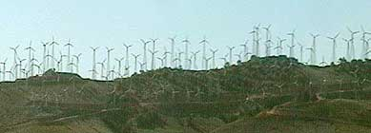

Parque eólico en Tehachapi Pass, California
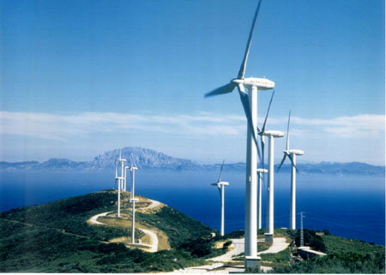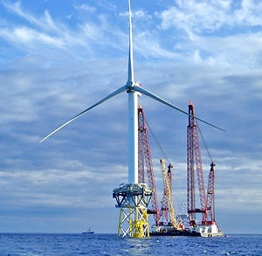

Parques eólicos costero y aerogenerador offshore (marítimo)

En general la tendencia, en consonancia con la gran escala energética priorizada por el modelo de desarrollo dominante, es hacia turbinas de mayor potencia, y grandes parques eólicos que puedan progresivamente reemplazar la generación eléctrica hidroeléctrica y de otras fuentes en los niveles nacionales.
Sin embargo, es allí donde, como ya se mencionó, aparece la limitación a la penetración total de la red debida al balance eléctrico.
Desde otra perspectiva de desarrollo que priorice la pequeña escala, la descentralización y la lógica de un desarrollo local endógeno en comunidades pequeñas, los aerogeneradores de muy baja y baja potencia resultan de gran interés para aplicaciones de funcionamiento autónomo, es decir, para generación eléctrica remota independiente de la red interconectada.
Tales aerogeneradores pueden ser administrados comunitariamente y abastecer aldeas y localidades pequeañas.
Aparece el problema, en este caso, del almacenamiento en baterías (con la contaminación consecuente cuando van a disposición final luego de su vida útil). Los bancos de baterías funcionarán en modo similar a lo ya visto en los sistemas fotovoltaicos, con la principal diferencia de que dado que la generación eólica es alterna, deberá rectificarse la onda o transformarse en contínua para la carga de baterías.
La capacidad necesaria de los bancos será en función de la continuidad y disponibilidad del recurso eólico en el emplazamiento, tomándose en cuenta la probabilidad de seguidillas de días de calma.

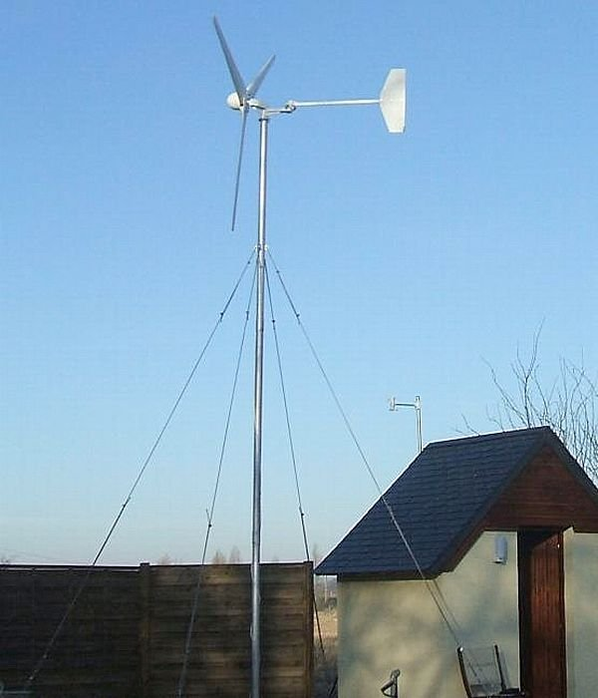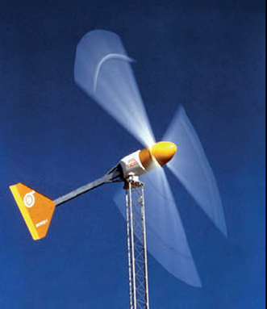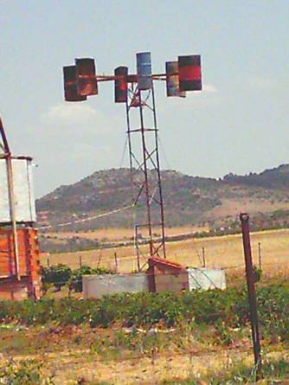

Aerogene-
radores
de baja
potencia

Ventajas y limitaciones de la EE

Como resulta claro, las grandes ventajas de la EE son de tipo ambiental.
Las instalaciones eólicas:

- No modifican suelos ni implican obras de “minería” (extracciones o movimiento de terrenos), ni modificaciones o contaminación de acuíferos por vertidos.
- No utiliza recursos escasos (no renovables), ya que su fuente es el propio viento que, como se explicó, es permanente
- No provoca emisiones ni productos contaminantes de ningún tipo. Si se asume que cada kw-hora producido por EE reemplaza un Kw-hora generado a partir de la quema de carbón, se está evitando emitir: 0,6 Kg de CO2; 1,33 g de SO2 y 1,67 g de óxido de nitrógeno.
- Al finalizar la vida útil de los aerogeneradores, su desmantelamiento no deja huella en el ambiente.

La EE promueve también beneficios sociales y comunitarios:

- Provee mas puestos de trabajo por Kw-hora producido que otras fuentes de energía
- No compromete la salud pública como la energía nuclear, los hidrocarburos o las grandes represas.
- No impide ni fragmenta otras actividades humanas por la escasa ocupación territorial, puede además instalarse en espacios no aptos para otros usos.
Es compatible con usos ganaderos o agrícolas del suelo.
- Casi todos los países cuentan con áreas ventosas y siendo así que el recurso es distribuido, no constituye una amenaza de tensión sociopolítica como los hidrocarburos.
- En los casos de centrales remotas no conectadas a la red, sean de EE pura o combinadas con solar fotovoltaica u otras fuentes (sistemas híbridos), puede planificarse un aprovechamiento comunitario. Además, cuando se trata de sistemas híbridos, se logran grandes autonomías con pequeños bancos de baterías.

Limitaciones

Desde un punto de vista técnico, la EE presenta algunos inconvenientes y limitaciones.

En primer lugar, cuando se trata de parques interconectados a la red eléctric a y por lo explicado antes, no puede “penetrar” porcentualmente demasiado el total de la electricidad generada, ya que las variaciones del regimen de viento produciría desbalanceos bruscos en la red cuya consecuencia serían grandes apagones.

En el caso de aerogeneradores aislados, como ya se sabe, dependen de un banco de baterías o bien de la combinación con otras fuentes (por ejemplo Solar FV, de modo que se espera que si no hay viento habrá sol, aunque aún así no puede prescindirse del todo del banco de baterías).

Está claro que las baterías, al final de su vida útil, son altamente contaminantes.

Todo esto hace que, tanto en parques o grandes eólicos interconectados como en aerogeneradores pequeños, en este último caso si se quiere continuidad absoluta del suministro, siempre se depende de otras fuentes como complemento.

Además, los equipos o centrales de respaldo, si son alimentados con diesel, con carbón u otros combustibles fósiles, serán más contaminantes que de costumbre, ya que entrarán a funcionar esporádicamente, cuando falta la EE, y en ese rango de trabajo son menos eficientes.

Por otro lado, los cables de alta tensión que conducen la electricidad generada deben dimensionarse para el pico de generación, por lo que serán mucho mayores que los de una central de otra índole comparada a igualdad de Kw-hora generados.

Los generadores usuales, del tipo asincrónico de “jaula de ardilla” sufren el efecto llamado “hueco de tensión” cuando no hay producción, lo que puede dañarlos. Esto requiere de costosas protecciones mediante dispositivos especiales.

También es problemático el hecho de no poder preverse cuanta generación se va a tener en determinado momento, más allá que haya promedios estadísticos a lo largo de un período mas largo.

Como ya se dijo, existen limitaciones por no alcanzarse las velocidades mínimas y por velocidades máximas que pueden dañar el aerogenerador.

La alternativa de colocar turbinas en el mar (offshore) es interesante por la mayor velocidad y densidad del aire, pero el costo de instalación y mantenimiento se incrementan notablemente.

Debe tenerse en cuenta que como toda maquinaria hay importantes conjuntos de piezas móviles y esto implica mantenimiento, y una vida útil limitada (unos 20 años con buen mantenimiento)
Desde una perspectiva ambiental los problemas son mínimos:
- Paisajísticos y visuales, pudiendo resultar las formas verticales de grandes generadores una irrupción en el paisaje, además de eventuales sombras intermitentes sobre las viviendas (efecto discoteca)
- Faunísticos, por la mortandad de aves (muy baja) o de otros animales que se ven afectados por la invasión de actividad humana
- Sonoros y vibratorios, por el ruido típico de las aspas, o por la trepidación de la gran máquina, en particular si no hay perfecto balanceo.
Costo
Además del costo inicial de la instalación (entre 60 y 70 % del total), deben sumarse el costo de operatoria de planta y el costo de mantenimiento. Un costo aparejado cuando se trata de aerogeneradores no interconectados a la red, es el costo el de “stand by generation”, es decir, tener lista en espera la fuente complementaria para el caso de que no haya generación.
Tomando esto en cuenta, el valor del Kw-hora resulta competitivo y comparable con el de otras fuentes, como la energía eléctrica de origen térmico o la hidroeléctrica.
Si además, como corresponde, se toma en cuenta el impacto ambiental de cada fuente y los costos de desmantelamiento al final de la vida útil, la EE aventaja a las restantes fuentes.

Situación mundial y perspectivas

La producción industrial de aerogeneradores comienza a fines de los 70,s con turbinas chicas, de unos 20 a 40 Kw. El tamaño de los aerogeneradores ha venido aumentando permanentemente desde entonces.
En 2009 ya había instalados más de 140 Gigavatios en generadores eólicos en todo el mundo. Actualmente la EE genera el 1% de la electricidad a nivel planetario. El porcentaje es mucho menor si se considera el usto total de energía.
Sin embargo en países como Dinamarca la penetración en la generación eléctrica total se acerca al 20 %, siendo del orden del 15 % en Portugal y 13 % en España.
El crecimiento global de la EE es fuerte: alrededor de un 35 % anual a nivel mundial, básicamente debido a la reducción permanente de los costos.
Algunas proyecciones prevén que para 2020 la EE cubrirá el 12 % de la electricidad mundial.
En cualquier caso debe entenderse que el recurso es acotado, no pudiendo sustituir al momento enteramente todas las otras fuentes de energía.

La siguiente tabla muestra la producción de EE por países a 2009 (entre paréntesis el porcentaje de la electricidad total en los países de mayor penetración)

Capacidad total de energía eólica instalada
(fin de año y últimas estimaciones)⁸
 |  | Capacidad (MW)
Posición | País | 2009[] | 2008[] | 2006[] | 2005 | 2004
1 | USA | 32.919 | 25.170 | 11.603 | 9.149 | 6.725
2 | Alemania | 25.030 | 23.903 | 20.622 | 18.428 | 16.628
3 | China | 20.000 | 12.210 | 2.405 | 1.260 | 764
4 | España | (13%) 18.263[] | 16.754 | 11.730 | 10.028 | 8.504
5 | India | 10.742 | 9.654 | 6.270 | 4.430 | 3.000
6 | Francia | 4.655 | 3.404 | 1.567 | 757 | 386
7 | Italia | 4.547 | 3.736 | 2.123 | 1.717 | 1.265
8 | Reino Unido | 4.015 | 3.241 | 1.963 | 1.353 | 888
9 | Dinamarca | (20%) 3.384 | 3.180 | 3.136 | 3.128 | 3.124
10 | Portugal | (15%) 3.374 | 2.862 | 1.716 | 1.022 | 522
11 | Canada | 3.301
12 | Países Bajos | 2.220
13 | Japón | 1.980
14 | Australia | 1.494
15 | Grecia | 1.062
16 | Suecia | 1.021
17 | Irlanda | 1.002
18 | Austria | 995
19 | Turquía | 635
20 | Brasil | 634
 | Total mundial | 140.951 | 120.791 | 73.904 | 58.982 | 47.671
Europa y EEUU concentran el 90% de la potencia instalada. Alemania y España, desde 2005 generan más EE que hidroelectricidad.

En América Latina la siguiente tabla (aproximadamente a 2006-07, obsérvese que el dato para Brasil, lider regional, es mucho más bajo que en la tabla anterior de 2009)
- Brasil: 256 MW
- México: 88 MW
- Costa Rica: 74 MW
- Argentina: 27 MW
- Chile: 20 MW
- Colombia: 20 MW
- Cuba: 5 MW
- Perú: 1 MW
- Otros países del Caribe: 57 MW
El total regional a 2008 se acercaba a los 800 MW instalados.
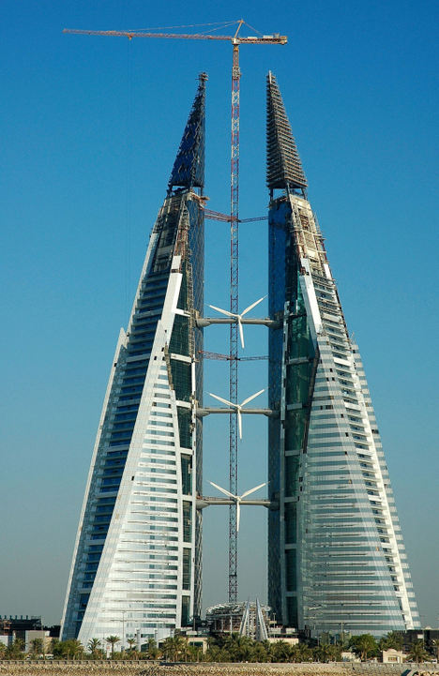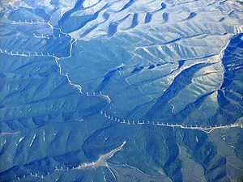
Edificio alimentado eléctricamente con EE
Vista aérea de un parque eólico en España

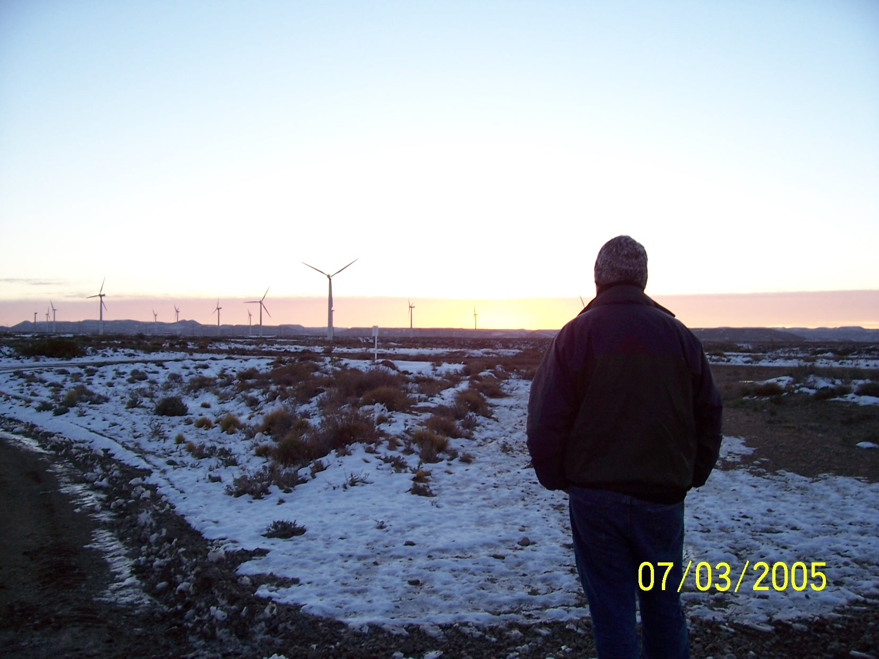
El autor de este
trabajo contempla el parque eólico del
Cerro Chenque, Comodoro Rivadavia,
Chubut, Argentina,
que generaba
17 de los 27 Mw del país en 2007

Webgrafía

- WIKIPEDIA: ENERGIA EOLICA
http://es.wikipedia.org/wiki/Energia_eolica

- BLOG DE ENERGIAS RENOVABLES: ¿CÓMO FUNCIONA UN AEROGENERADOR O TURBINA EÓLICA?
http://erenovable.com/2008/12/11/cmo-funciona-un-aerogenerador-o
turbina-eolica/

- ENERGIAS RENOVABLES: ENERGÍA EOLICA
http://www.gstriatum.com/energiasolar/blog/2009/01/28/energia-eolica/

- AEROGENERADORES: LA ENERGÍA DEL VIENTO http://www.renovetec.com/partesaerogenerador.html

- COMISION NACIONAL DE ENERGIA ATOMICA. ENERGIA EOLICA: TEORIA Y CARACTERISTICA DE INSTALACIONES
http://www.cnea.gov.ar/xxi/energe/b13/eolica1.pdf

- FUENTES DE GENERACION ALTERNATIVAS. GENERACION EOLICA
http://web.ing.puc.cl/~power/alumno03/alternativa.htm

- LOS PELIGROS DE LA ENERGIA EOLICA
http://www.estrucplan.com.ar/Articulos/verarticulo.asp?IDArticulo=1658

- ENERGIA EOLICA EN ARGENTINA
http://www.argentina.ar/_es/ciencia-y-educacion/C1200-energia-eolica-en- argentina.php

- INVAP: ENERGIA DEL VIENTO
http://www.invap.net/indus/eolica/index.html

- ASOCIACION ARGENTINA DE ENERGIA EOLICA http://www.argentinaeolica.org.ar/portal/index.php

- ASOCIACION LATINOAMERICANA DE ENERGIA EOLICA
http://www.lawea.org

- CAMARA ARGENTINA DE GENERADORES EOLICOS
http://www.cadege.org.ar/

- CENTRO REGIONAL DE ENERGIA EOLICA EN CHUBUT
http://www.eeolica.com.ar/

